Zimní gurmánský zážitek v Bageterii Boulevard: nové menu sestavené vyhlášeným guru české gastronomie Janem Punčochářem

Praha, 18. prosinec 2017 – Od úterý 19. prosince si můžete do oblíbené Bageterie Boulevard zajít na něco opravdu výjimečného. Zimní nabídku totiž rozšiřuje nové CHEF MENU MISTRA ČESKÉ KUCHYNĚ, které osobně sestavil jeden z nejlepších českých šéfkuchařů Jan Punčochář, několikrát oceněný michelinským Bib Gourmand. Jak je patrné už z názvu, sází nové CHEF MENU na typicky českou kuchyni, vše ale v moderním pojetí. Kromě teplé a studené bagety a polévky v něm samozřejmě najdete i řadu FIT CALORIES, která svým složením dodržuje zásady zdravého stravování.
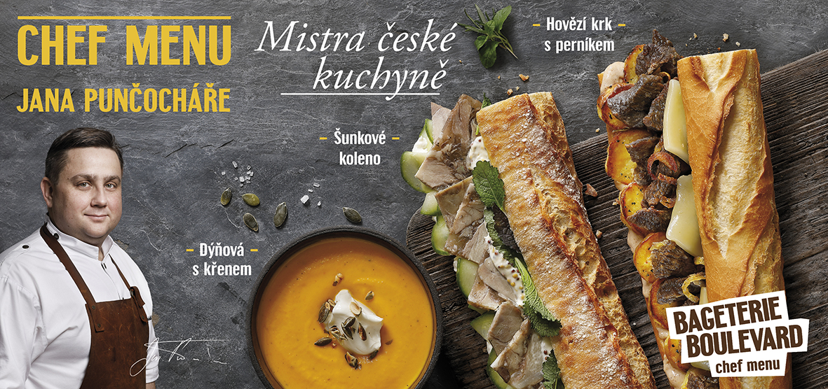
Jan Punčochář je šéfkuchařem pražské Grand Cru Restaurant a dvojnásobným vítězem ankety Zlatý kuchař. Působil v michelinských restauracích v Rakousku a v Německu, jeho kulinární glosy, recepty a jiné postřehy si můžete vychutnat mimo jiné na serveru lidovky.cz. V gastronomii je známý svým osobitým přístupem a autentickou nezaměnitelnou kuchyní. A přesně takové je i jeho CHEF MENU MISTRA ČESKÉ KUCHYNĚ.

V zimním období potřebuje naše tělo pořádně zahřát a zasytit a k tomu je vydatná česká kuchyně přímo ideální. Šéfkuchař Jan Punčochář sestavil celé menu tak, že o tomto záměru vás přesvědčí každý kousek, který se dostane k vašim chuťovým buňkám. „Pro zimní menu jsem vybíral suroviny, co mám osobně velmi rád a které mě inspirují k různým chuťovým variacím. Vyzdvihl bych vepřové koleno. To patří k pilířům klasické české kuchyně. V mém receptu se pomalu vaří, aby si udrželo svou šťavnatou chuť. Další část masa, která mě fakt baví, je hovězí krk“, řekl Jan Punčochář, šéfkuchař Grand Cru Restaurant.

Vlajkovou lodí celého menu je teplá bageta Hovězí krk s perníkem. Dlouhé konfitování zaručuje masu jemnou a delikátní chuť, kterou ideálně doplní plátky opečených brambor s majoránkou. K tomu navíc restovaná cibulka, zapečený horský sýr a výrazná perníková omáčka, která perfektně vyzdvihuje chuť hovězího masa.
Další novinkou je studená bageta Šunkové koleno, v níž chuť masa krásně zvýrazňuje křenová pomazánka, hořčičný dresink a lístky hořčice. Novou úroveň svěžesti pak dodávají presované okurky. Tato bageta je jasným důkazem, že i z běžně dostupných surovin může vzniknout skvělé jídlo v moderním a netradičním kabátu.
V zimním menu nesmí chybět ani vydatná krémová polévka. Ta od Jana Punčocháře je lehce pikantní Dýňová s křenem a zakysanou smetanou. Ozdobena je praženými dýňovými semínky, která v polévce příjemně křupou.

A jak v podání mistra české kuchyně vypadá zdravé menu FIT CALORIES? Do ořechového chleba, který si Bageterie Boulevard sama peče, schoval Jan Punčochář Krůtu s pečenými paprikami. Barevné papriky s krůtími prsy a ostatními surovinami spojuje estragonové žervé s růžovým pepřem. K tomu přidejte svěží a fresh baby špenát a o zdravou svačinu je postaráno. Variantu určenou pro vegetariány pak představuje Ovčí sýr s řepou. V oblíbeném dýňovém chlebu tentokrát najdete marinovanou červenou řepu a máslovou dýni, ovčí sýr, medový dresink a rukolu.

Zimní CHEF MENU MISTRA ČESKÉ KUCHYNĚ můžete v Bageterie Boulevard ochutnat od 19. prosince 2017 do 21. března 2018.

Více informací najdete na www.bb.cz

Kontakt pro média: Ivana Jenerálová, e-mail: jeneralova@tristarpromotion.cz, tel.: +420 777 563 943
O společnosti Bageterie Boulevard
Bageterie Boulevard je moderní, dynamicky se rozvíjející český koncept restaurací rychlého občerstvení. Vlastní i franšízové pobočky má po celé České republice i v zahraničí. Křupavé bagety plněné originálními a především kvalitními a čerstvými surovinami jsou vždy upečené a připravené na místě, na přání zákazníka. Absolutní prioritu dává Bageterie Boulevard právě čerstvosti a kvalitě výrobků, reaguje také na světové trendy zdravého stravování. Je to restaurace pro zaneprázdněného městského člověka, který přestože pospíchá, nehodlá dělat kompromisy a chce jíst kvalitně.

